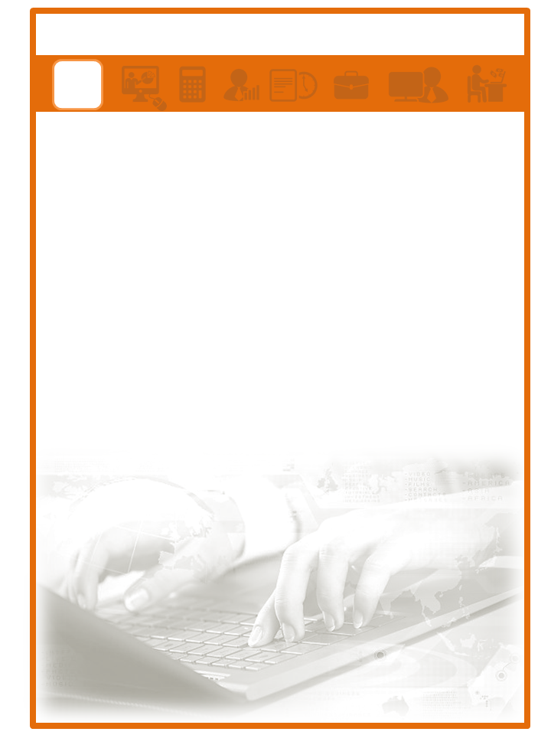
по работе на официальном сайте
Единой информационной системы
в сфере закупок (ЕИС) для субъектов МСП Калужской области
Поиск информации, необходимой для участия в закупках товаров, работ, услуг, осуществляемых заказчиками у субъектов малого и среднего предпринимательства (в соответствии с законом № 223-ФЗ)
Калуга
2016
ИНСТРУКЦИЯ

Оглавление

Оглавление 2

Блок 1. Как работать на портале: общие сведения 3

Блок 2. Поиск положений о закупках (223-ФЗ) 4

Блок 3. Работа с разделом «Планы-графики и планы закупок» 7

Блок 4. Работа с разделом «Перечень товаров, работ, услуг, закупки которых осуществляются у субъектов малого и среднего предпринимательства (223-ФЗ)» 13

Блок 5. Работа с разделом «Закупки» 16

Блок 6. Информационная услуга о закупках в центрах «Мои Документы» 20

Блок 1. Как работать на портале: общие сведения

Адрес ЕИС: http://zakupki.gov.ru/
Для вызова главного меню необходимо навести курсор на полоску с иконками и нажать левую кнопку мыши.
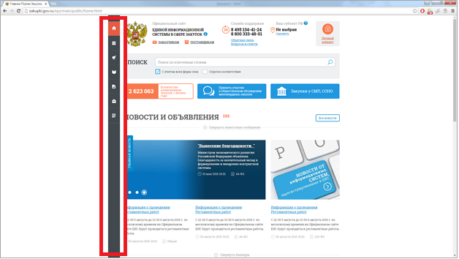
Главное меню (вид):
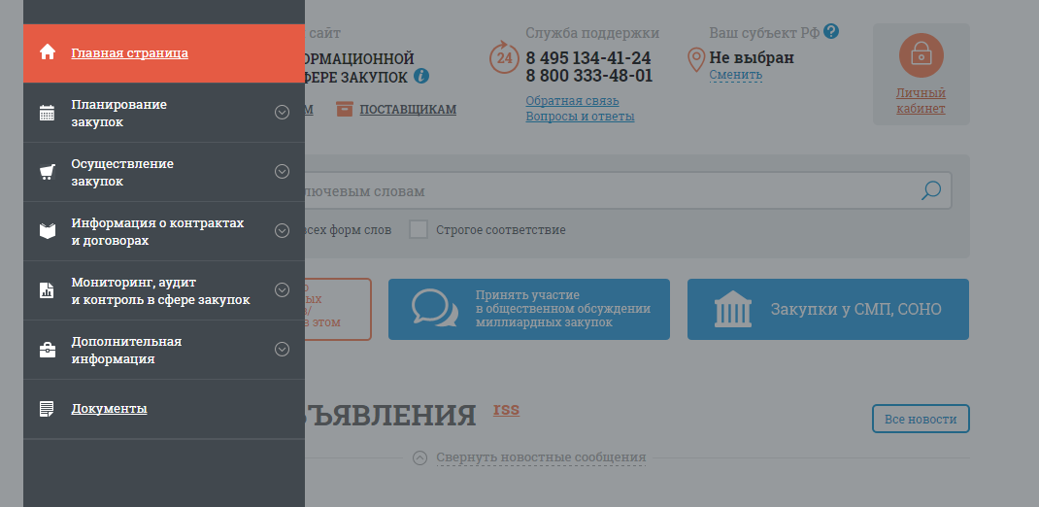

Блок 2. Поиск положений о закупках (223-ФЗ)

Для поиска положений о закупке (223-ФЗ) нужно вызвать главное меню, выбрать в нем пункт «Планирование закупок», а затем – подпункт «Положение о закупке (223-ФЗ)».
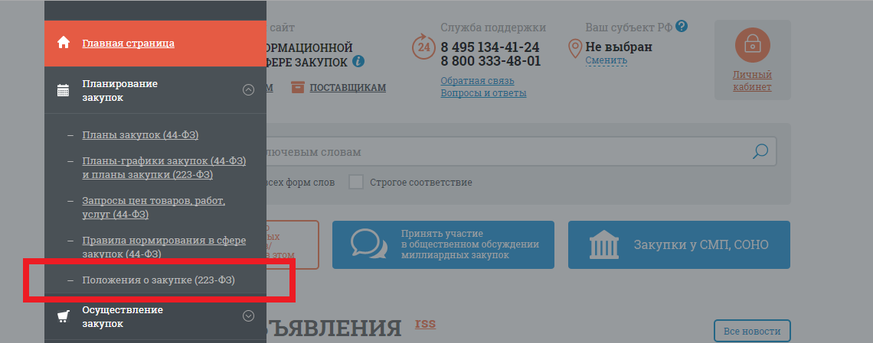
В результате будет осуществлен переход в раздел «Реестр положений о закупках (223-ФЗ).
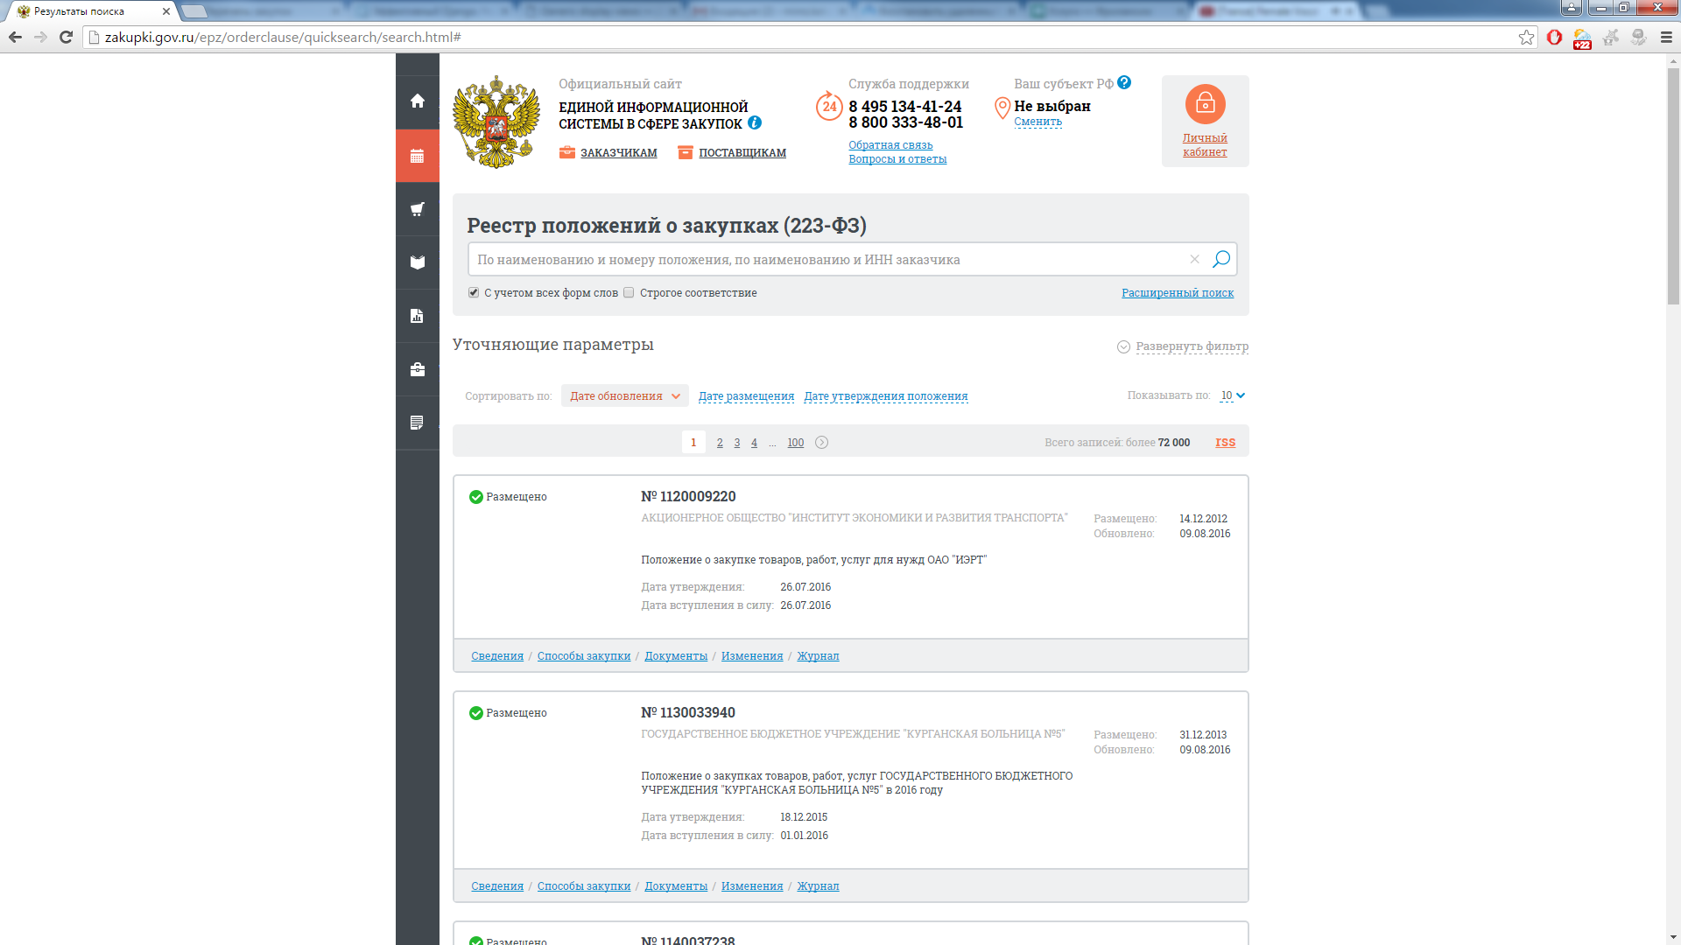

По умолчанию используется форма «быстрого поиска», с помощью которой осуществляется поиск данных по наименованию положения, номеру положения, а также наименованию и ИНН заказчика.
В случае, если необходимо осуществить поиск по субъекту РФ заказчика, требуется нажать на ссылку «Уточнить параметры поиска».
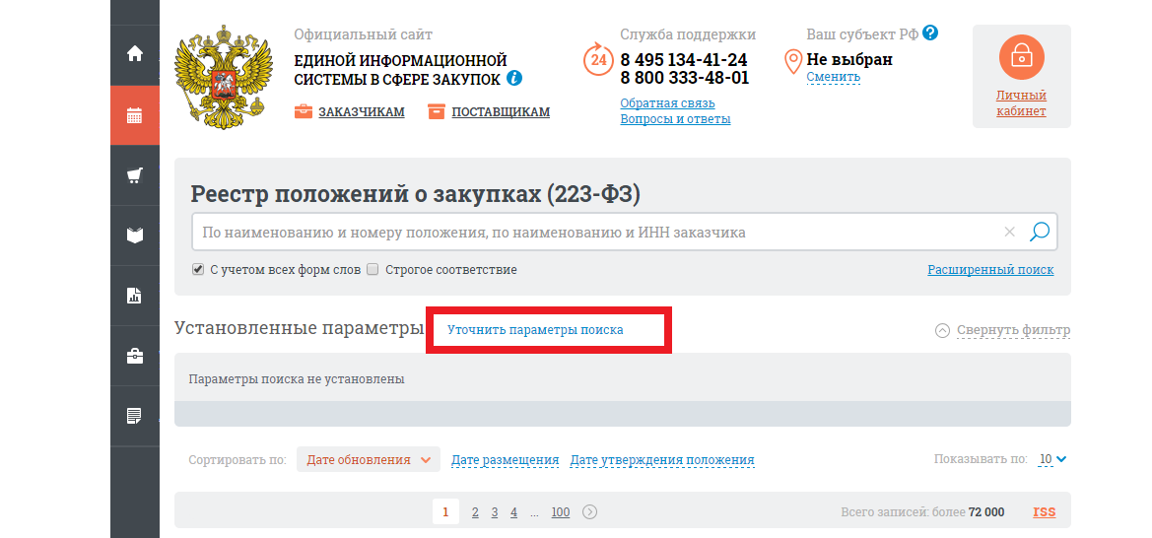
Затем в появившемся элементе формы поиска необходимо указать требуемый регион (например, «Калужская область»).
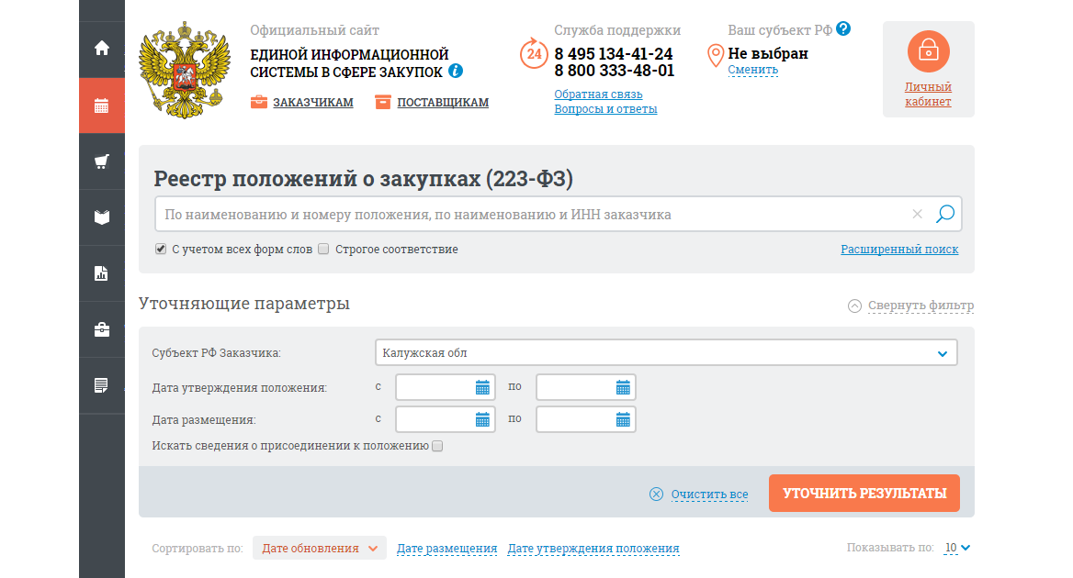

После указания региона и нажатия на кнопку «Уточнить результаты» система выведет положения о закупках тех заказчиков, которые попадают под заданные параметры (к примеру, в случае выбора в качестве требуемого региона на предыдущем этапе Калужской области будут отображены все положения заказчиков данной области).
Для ознакомления с положением о закупках необходимо нажать на ссылку «Документы».
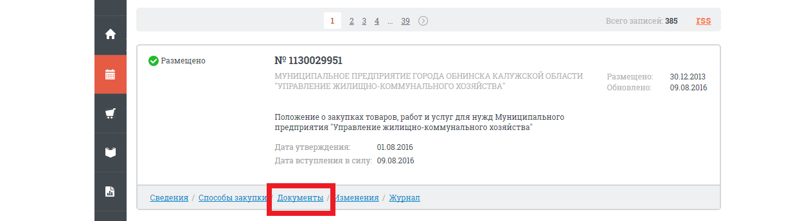
Результатом нажатия на ссылку «Документы» будет переход в раздел «Документы положения». Необходимо иметь в виду, что в данном разделе отображаются все редакции, как действительные, так и недействительные.
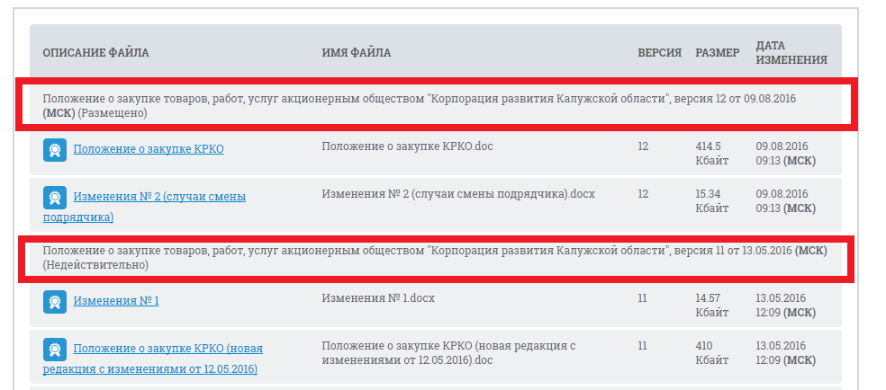

Блок 3. Работа с разделом «Планы-графики и планы закупок»

Для поиска информации планов закупок (223-ФЗ) необходимо вызвать главное меню, выбрать в нем пункт «Планирование закупок», а затем подпункт «Планы-графики закупок (44-ФЗ) и планы закупки (223-ФЗ)».
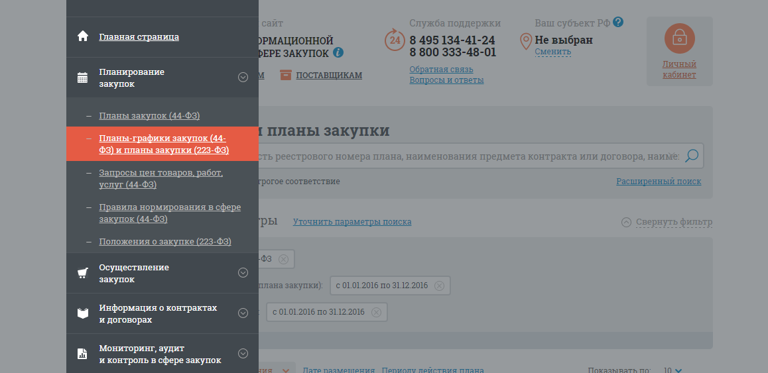
Результатом будет переход в раздел «Планы-графики и планы закупки». По умолчанию в данном разделе отображаются как планы-графики (44-ФЗ), так и планы закупок (223-ФЗ). Для отображения информации только по 223-ФЗ потребуется исключить параметр «44-ФЗ» из формы поиска.
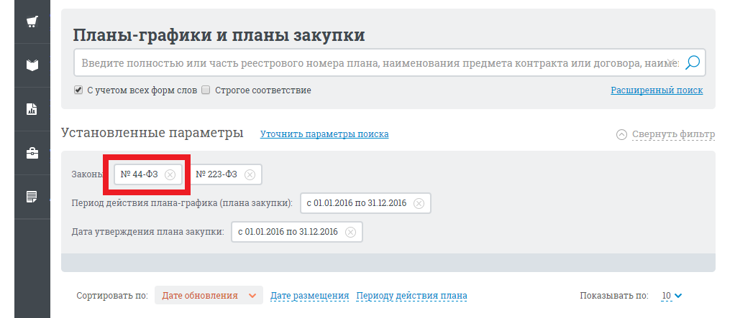
Для этого необходимо навести курсор на иконку «№ 44-ФЗ» и нажать на значок ⊗ левой кнопкой мыши.
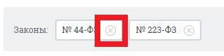
Также можно воспользоваться ссылкой «Уточнить параметры поиска».
Для поиска информации по конкретному заказчику, субъекту РФ заказчика, предмету контракта или договора необходимо нажать на ссылку «Расширенный поиск».
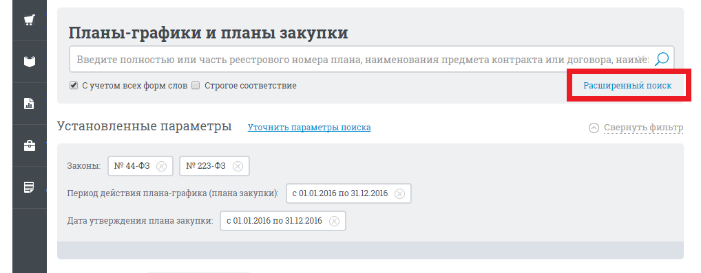
Будет развернута форма расширенного поиска; для поиска информации по 223-ФЗ в поле «Законы» нужно оставить только галочку «№ 223-ФЗ».
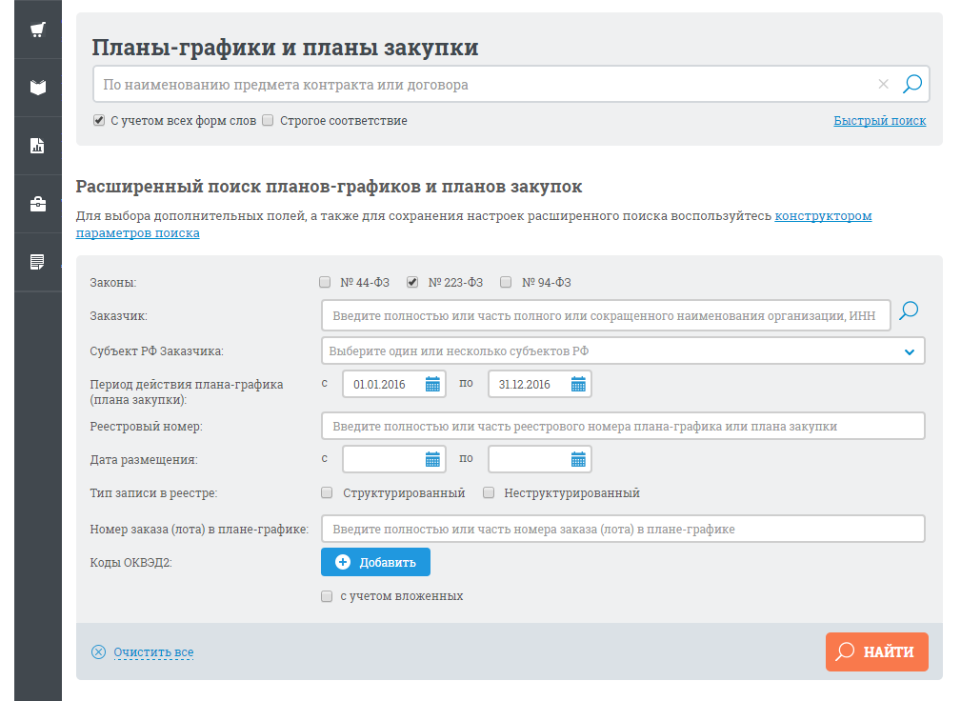
В данной форме можно задать условия поиска по субъекту РФ заказчика, наименованию или ИНН заказчика, а также наименованию предмета контракта или договора.
Для поиска плана закупки инновационной продукции, высокотехнологичной продукции и лекарственных средств необходимо воспользоваться конструктором поиска в расширенном поиске планов-графиков и планов закупок. Для этого требуется перейти в раздел расширенного поиска и нажать на ссылку конструктора параметров поиска.
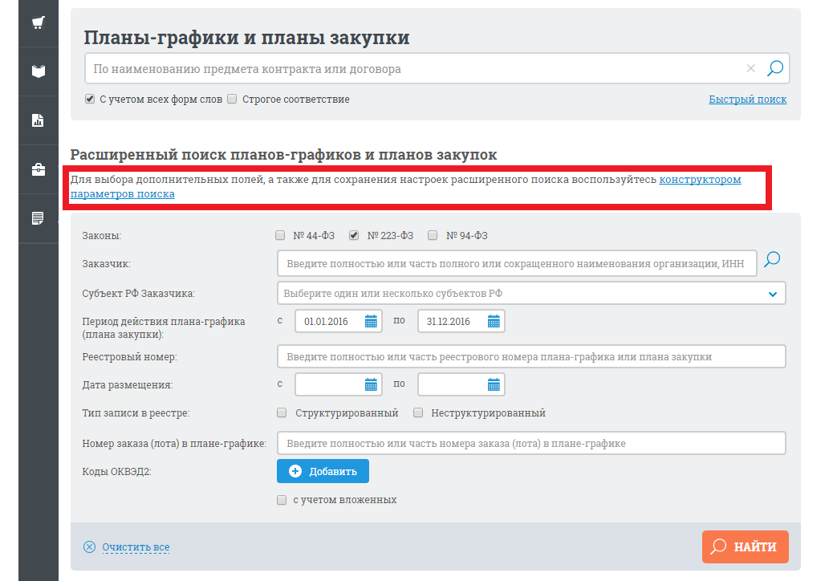
В появившемся окне необходимо отметить галочкой вариант «223-ФЗ».
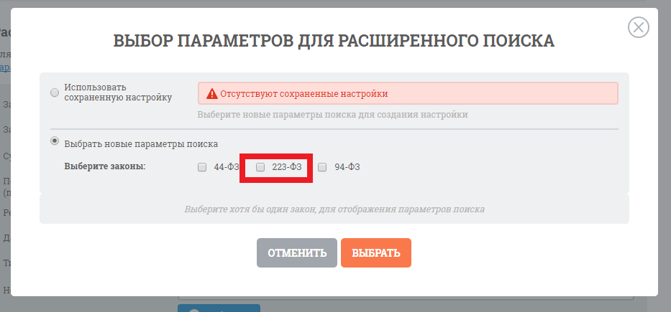
В появившейся форме потребуется отметить необходимые для осуществления поиска параметры («Вид плана закупки», «Заказчик» и «Субъект РФ заказчика»; например, в появившейся форме в поле «Вид плана закупки» указывается «План закупки инновационной продукции, высокотехнологичной продукции и лекарственных средств», а в поле «Субъект РФ заказчика» - «Калужская область»). При необходимости в поле «Заказчик» можно указать наименование либо часть наименования заказчика (либо его ИНН). После заполнения формы нужно нажать кнопку «Найти».

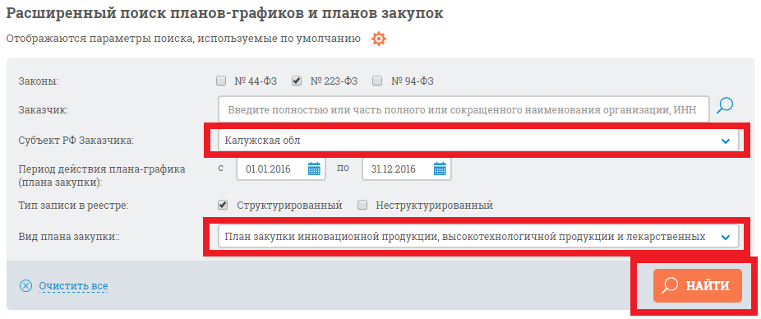
Для просмотра информации о выбранном плане потребуется нажать на ссылку «Сведения».
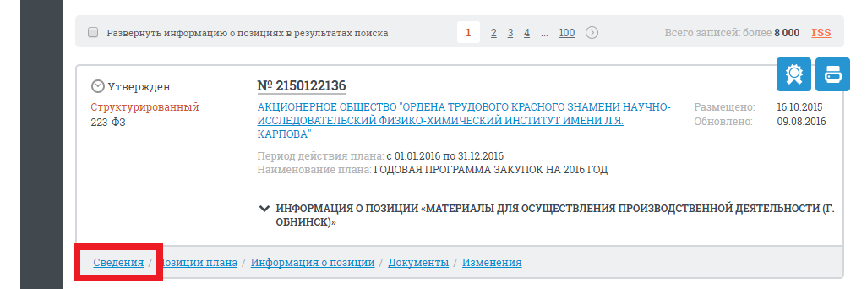
По указанной ссылке открывается раздел сведений плана закупок, в котором присутствуют следующие подразделы:
В разделе «Позиции плана закупки» можно просмотреть закупки товаров, работ и услуг, включенные в данный план закупки. Также в этом разделе можно осуществить поиск конкретного товара, работы или услуги.
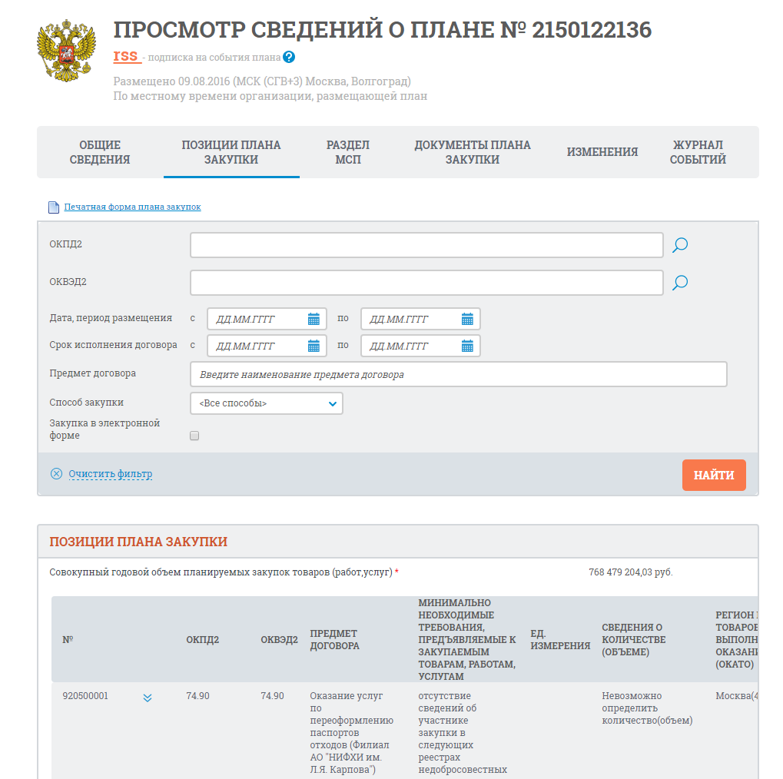
Для получения печатной формы плана закупок требуется нажать на ссылку «Печатная форма плана закупок».
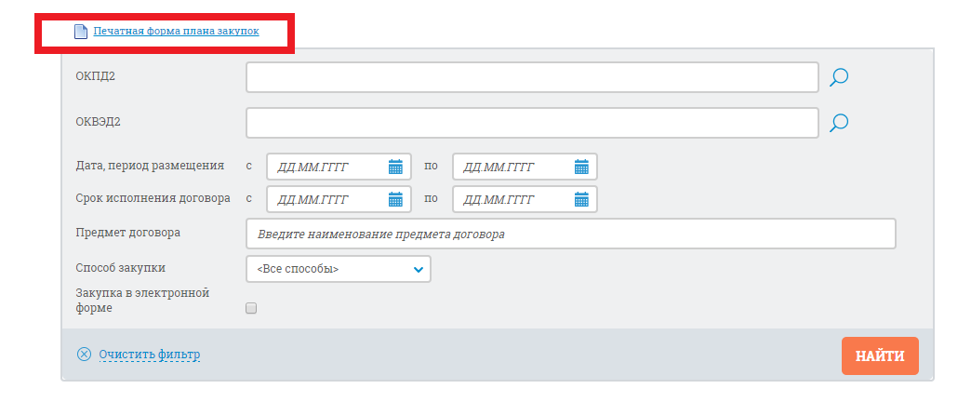
В разделе «Раздел МСП» отображаются закупки, в которых предусмотрено участие субъектов малого и среднего предпринимательства. По аналогии с разделом «Позиции плана закупки», в данном разделе присутствует форма поиска и возможность сформировать печатные сведения.
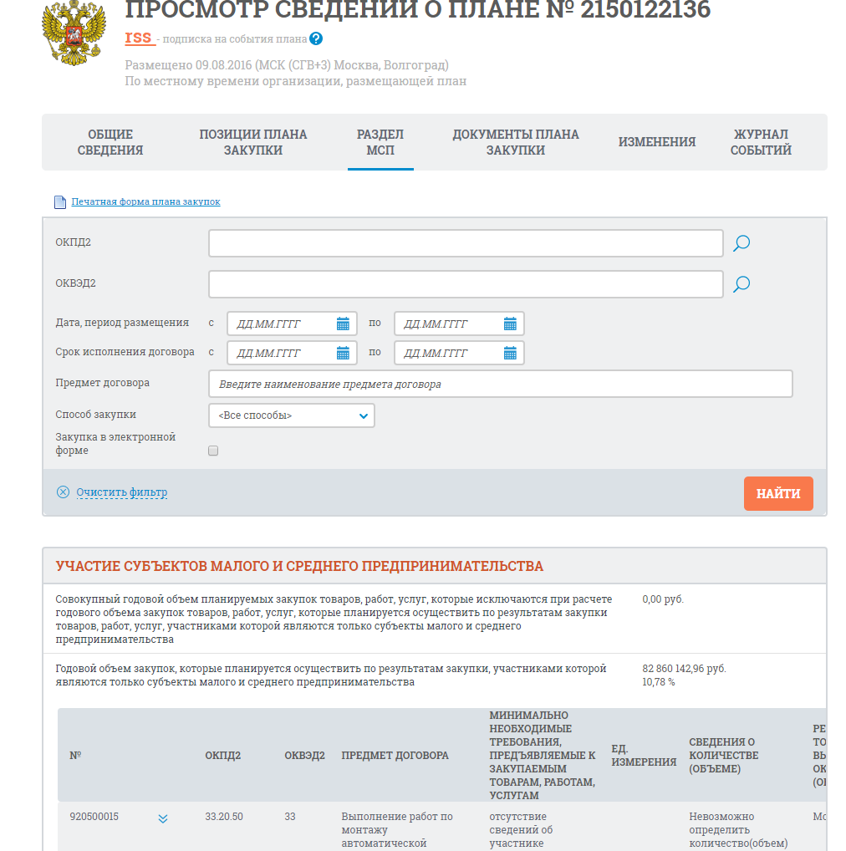

Блок 4. Работа с разделом «Перечень товаров, работ, услуг, закупки которых осуществляются у субъектов малого и среднего предпринимательства (223-ФЗ)»

Для поиска товаров, работ и услуг, закупки которых осуществляются у субъектов малого и среднего предпринимательства, необходимо вызвать главное меню и выбрать в нем пункт «Осуществление закупок», а затем подпункт «Перечень товаров, работ, услуг, закупки которых осуществляются у субъектов малого и среднего предпринимательства (223-ФЗ)».
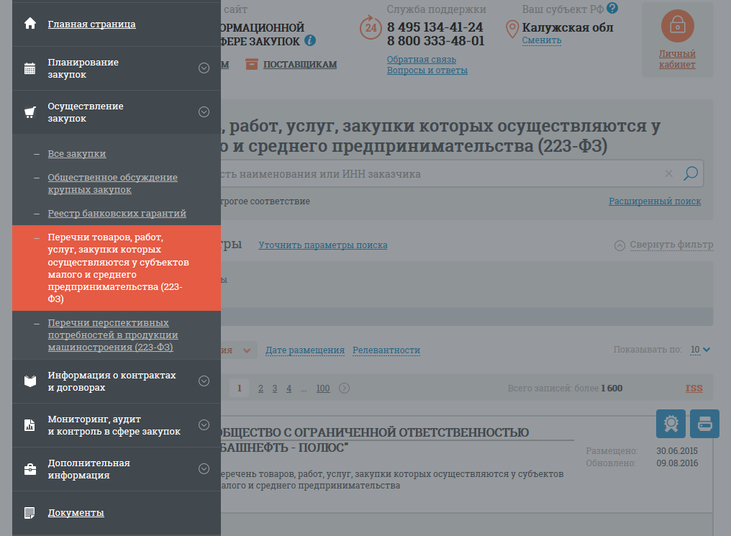
При этом будет осуществлен переход в раздел «Перечни товаров, работ, услуг, закупки которых осуществляются у субъектов малого и среднего предпринимательства (223-ФЗ)».
По умолчанию в данном разделе можно осуществить поиск по наименованию либо части наименования заказчика, либо по его ИНН. Для поиска информации по конкретному региону необходимо воспользоваться ссылкой «Уточнить параметры поиска» либо «Расширенный поиск».
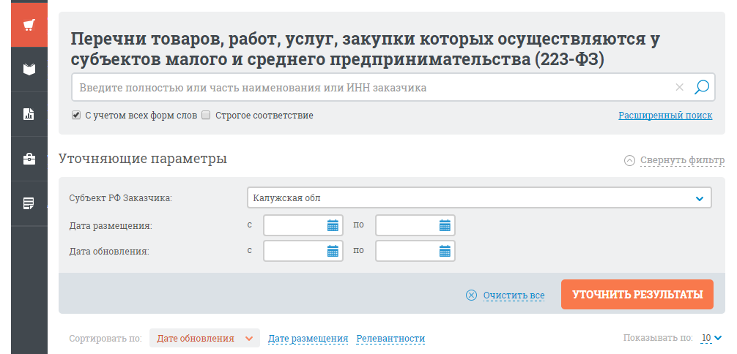

С помощью формы расширенного поиска можно осуществить поиск по кодам ОКПД2 и ОКДП. Для этого нужно перейти в режим расширенного поиска и в поле ОКПД2 либо ОКДП указать интересующий код продукции. В случае необходимости осуществления поиска по группе и всем кодам, входящим в эту группу, необходимо отметить галочкой параметр «с учетом вложенных».
Пример: необходимо выбрать информацию о сооружениях и строительных работах в области гражданского строительства. Для этого в качестве кода ОКПД2 нужно указать код 42 «Сооружения и строительные работы в области гражданского строительства», а также отметить галочкой параметр «с учетом вложенных», указав в качестве субъекта РФ «Калужская область».
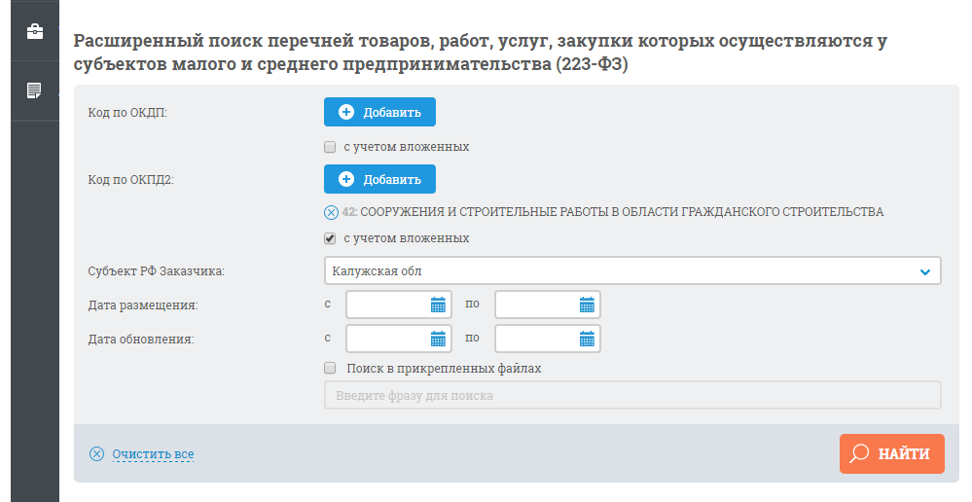
В результате, после нажатия кнопки «Найти», система выдаст перечни товаров, работ и услуг, закупаемых заказчиками, которые подпадают под данные условия.
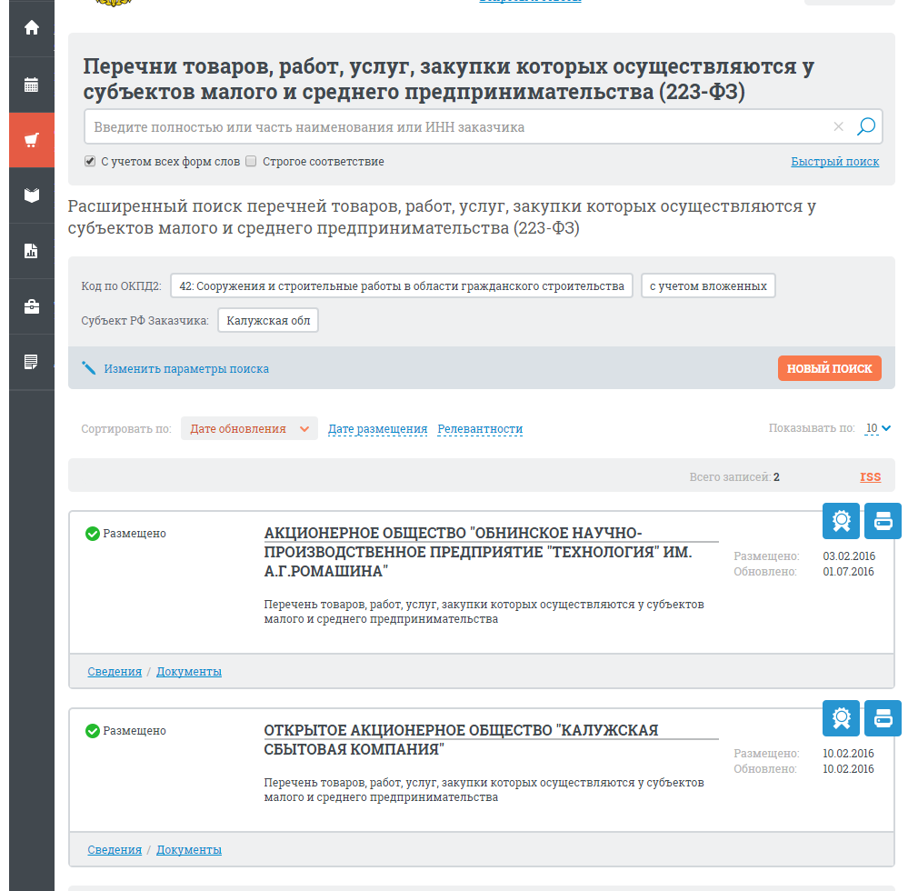

Для более подробной информации потребуется нажать на ссылку «Сведения».
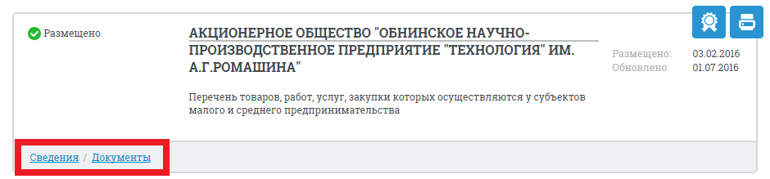

Блок 5. Работа с разделом «Закупки»

Для поиска закупки необходимо вызвать главное меню и выбрать в нем пункт «Осуществление закупок», а затем подпункт «Все закупки».
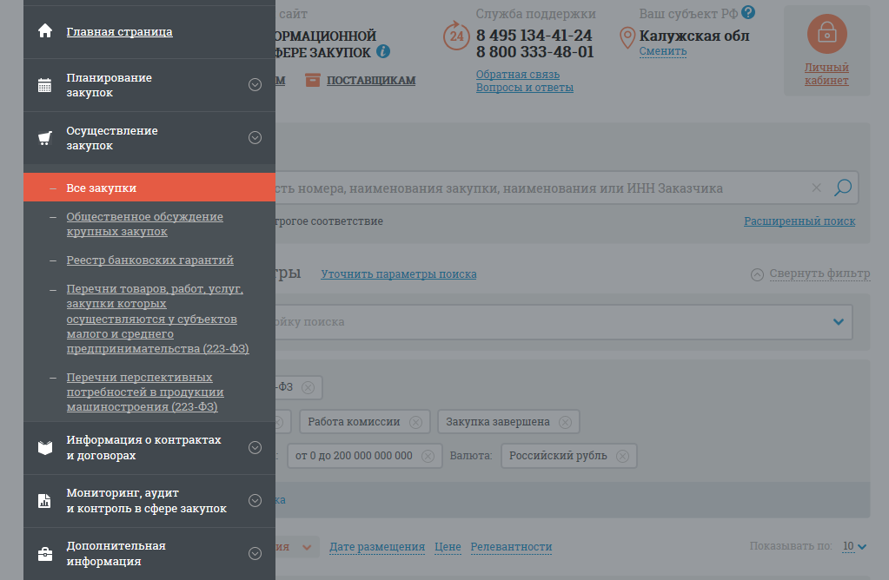
При этом будет осуществлен переход в раздел «Закупки».
По умолчанию в данном разделе можно осуществить поиск по номеру закупки, наименованию или ИНН заказчика. Также, при нажатии на ссылку «Уточнить параметры», можно выбрать Федеральный закон, в рамках которого осуществляется закупка, этап, на котором находится закупка (Подача заявок, Работа комиссии, Закупка завершена, Закупка отменена), субъект РФ заказчика, диапазон начальной максимальной цены контракта, дату размещения и дату обновления закупки.
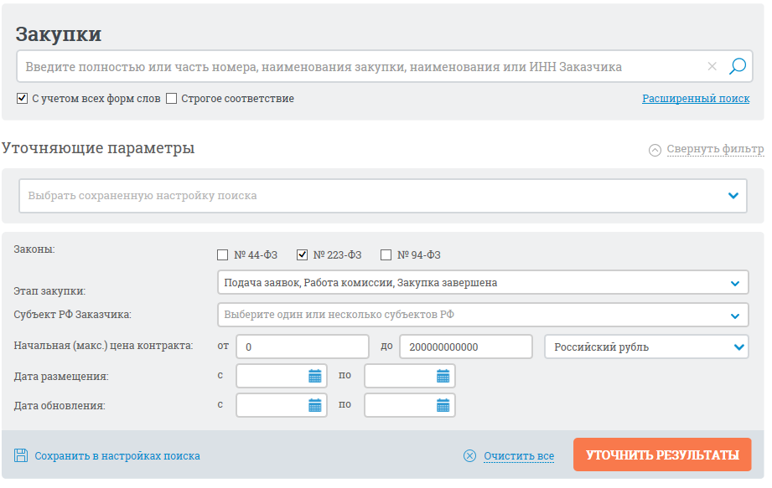
Для поиска закупок, осуществляемых в рамках 223-ФЗ, находящихся на этапе приема заявок, размещенных заказчиками Калужской области, необходимо установить галочку только на 223-ФЗ, выбрать этап «Подача заявок», в поле «Субъект РФ Заказчика» указать Калужская область и нажать на кнопку «Уточнить результаты»
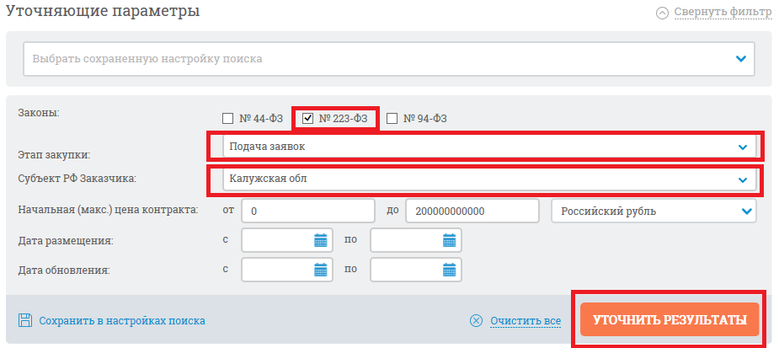
В результате ЕИС выдаст информацию по всем закупкам, подходящим под данные критерии поиска. Для поиска конкретной закупки в верхнее поле необходимо ввести наименование либо часть наименования данной закупки, к примеру, «Продукты питания».
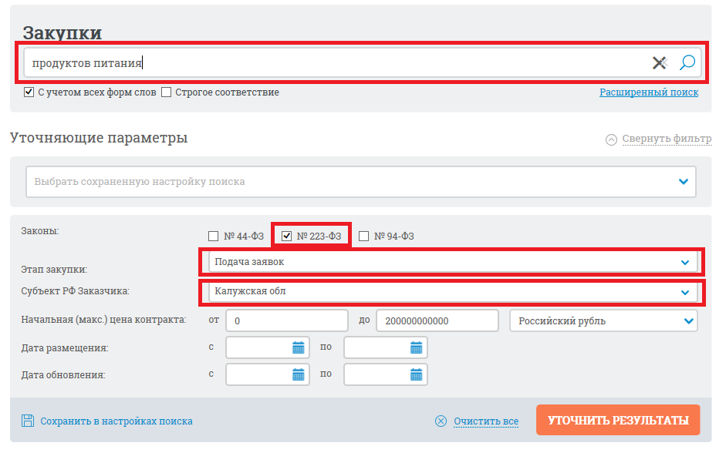

Для уточнения параметров поиска также можно воспользоваться функционалом «Расширенный поиск».
Пример: необходимо осуществить поиск закупок продуктов питания, осуществляемых в рамках 223-ФЗ, находящихся на этапе подачи заявок, для конкретного заказчика. В этом случае необходимо нажать на ссылку «Расширенный поиск», указать Федеральный закон и этап закупки по аналогии с быстрым поиском, в поле «Заказчик» ввести наименование того заказчика, поиск закупок которого необходимо осуществить, после чего нажать кнопку «Найти».
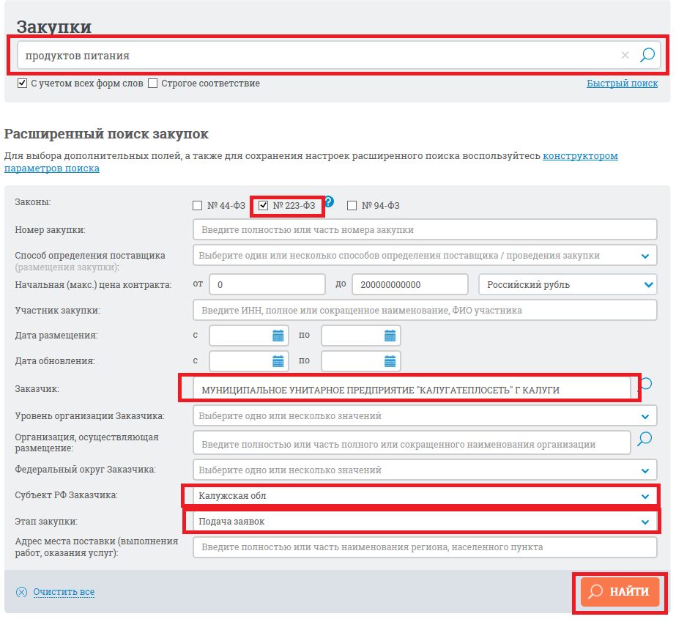

Блок 6. Информационная услуга о закупках в центрах «Мои Документы»

Удобный способ получить нужные сведения без использования портала – обращение в многофункциональный центр предоставления государственных и муниципальных услуг.
В любом из трех областных центров «Мои Документы» (г. Калуга, г. Малоярославец, г. Обнинск) вам будет предоставлена бесплатная информационная услуга акционерного общества «Федеральная Корпорация по развитию малого и среднего предпринимательства»:

«Информация об организации участия представителей малого и среднего бизнеса в закупках конкретных заказчиков, определенных Правительством РФ (Федеральный закон от 18.07.11 № 223-ФЗ)»

В рамках услуги вам будет предоставлена следующая информация, касающегося выбранного вами конкретного заказчика:
- о процедурах закупки с указанием особенностей участия субъектов малого и среднего предпринимательства в закупках заказчика;
- об утвержденной заказчиком программе партнерства между заказчиком и субъектами МСП с указанием особенностей участия субъектов малого и среднего предпринимательства;
- о проведении заказчиком мероприятий по обучению субъектов МСП участию в закупках.
В обозримом будущем эту и другие предоставляемые на территории Калужской области услуги Корпорации МСП можно будет получить по всей филиальной сети центров «Мои Документы».
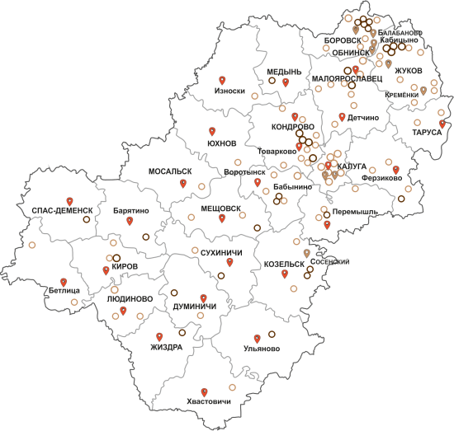 | Вся необходимая информация об адресах МФЦ, в которых можно получить услугу и о необходимых документах предоставляется по телефону горячей линии  8-800-450-11-60  (звонок бесплатный)  а также на сайте:  http://mfc40.ru/

